No. 22 (397) май 2023 г.
ОЧЕРЕДНОЕ 84-Е ЗАСЕДАНИЕ МЕЖГОСУДАРСТВЕННОЙ КООРДИНАЦИОННОЙ ВОДОХОЗЯЙСТВЕННОЙ КОМИССИИ ЦЕНТРАЛЬНОЙ АЗИИ
10 мая 2023 г. состоялось 84-е заседание Межгосударственной координационной водохозяйственной комиссии (МКВК) Республики Казахстан, Кыргызской Республики, Республики Таджикистан, Туркменистана и Республики Узбекистан. Заседание было организовано таджикской стороной.
Заседание прошло под председательством члена МКВК от Таджикистана Шоимзода Д.Ш. с участием членов МКВК от Казахстана Азидуллина Г.А., Туркменистана Генджиева Д.М., Узбекистана Хамраева Ш.Р. В заседании приняли участие Председатель Исполкома МФСА Рахимзода С.Н. и руководители исполнительных органов: БВО Амударья Махрамов М.Я., БВО Сырдарья Холхужаев О.А., НИЦ МКВК Зиганшина Д.Р., Секретариата Назаров У.А., приглашенные лица.
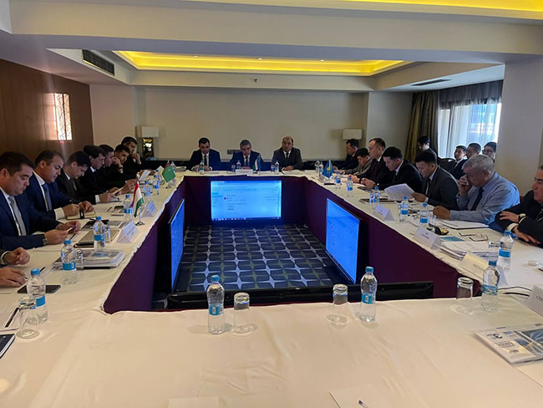
В повестку дня заседания были включены следующие вопросы:
1. Об итогах использования лимитов и режимов работы водохранилищ на межвегетационный период 2022-2023 года по бассейнам рек Сырдарья и Амударья.
2. Об утверждении лимитов водозаборов стран и прогнозный режим работы каскадов водохранилищ на вегетационный период 2023 года по бассейнам рек Сырдарья и Амударья.
3. О ходе работ проводимых для выполнения предложений и инициатив, озвученных на Саммите Глав государств-учредителей МФСА в г. Туркменбаши.
4. О повестке дня и месте проведения очередного 85-го заседания МКВК.
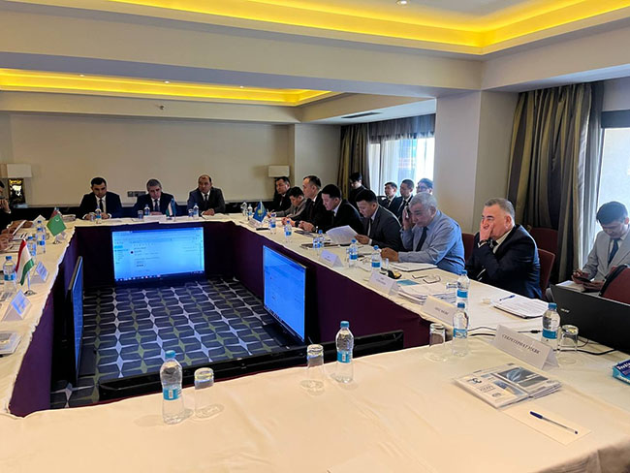
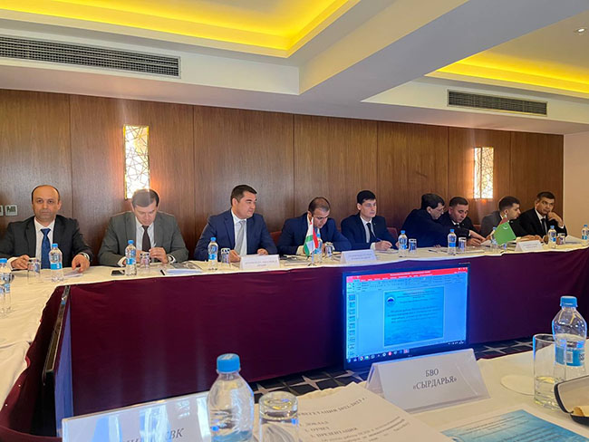
По первому вопросу повестки дня были заслушаны доклады БВО «Амударья» и БВО «Сырдарья» о реализации лимитов и режимов работы каскадов водохранилищ в межвегетационный период 2022-2023 года по бассейнам рек Сырдарья и Амударья
По второму вопросу повестки дня начальники БВО «Амударья» и БВО «Сырдарья» внесли свои предложения о лимитах водозаборов стран и прогнозном режима работы каскадов водохранилищ на вегетационный период 2023 года по бассейнам рек Амударья и Сырдарья.
По третьему вопросу повестки дня директор НИЦ МКВК Зиганшина Д.Р. доложила о работах, проводимых НИЦ МКВК для выполнения предложений и инициатив, озвученных на Саммите Глав государств-учредителей МФСА в г. Туркменбаши.
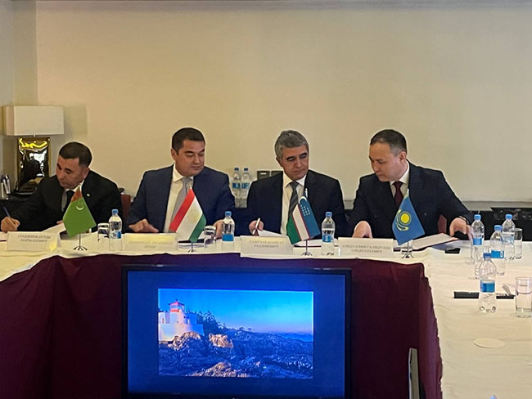
После обсуждения сторонами по всем вопросам были приняты соответствующие решения.
